5 - Conceitos Gerais da Metodologia Utilizada

5.1 - Analise Orientada a Objetos

Permitir que os programadores organizassem os programas da mesma forma que as nossas mentes enxergam os problemas, está é a proposta da orientação a objetos e não como um conjunto de espaços de memória, mas como um conjunto de coisas que fazem parte do problema (MATOS, 2002, p. 20).
Tendo isto como ponto de vista, o programador não será mais obrigado a abstrair dos problemas variáveis e suas respectivas organizações, mas ter o problema como um grande conjunto de objetos. Assim é necessário que se tenha uma modificação na maneira que se enxerga os programas, não sendo permitido neste paradigma, orientar a solução do problema de acordo com as funções identificadas no problema, mas de acordo com o que existe no escopo do problema: Objeto (MATOS, 2002, p. 20).

5.1.1 – Objetos

Um objeto é uma entidade concreta, apesar de ser uma concepção abstrata, tratando-se de um agrupamento de características e ações desta entidade, tendo suas características agrupadas para que se possam identificar outros objetos parecidos (MATOS, 2002, p. 22).

O objeto é um conceito, uma abstração, algo com limites nítidos e significados em relação ao problema em causa, eles facilitam a compreensão do mundo real e oferecem uma base real pra ser implementada no computador (RAMOS, 2003, p. 4).

Suas ações ajudam a classificar outras entidades como objetos semelhantes a ele. O jargão utilizado para representar tal característica é o atributo e para representar as ações é o método, sendo assim, um conjunto de atributos e métodos formam um objeto (MATOS, 2002, p. 22).
5.1.2 – Encapsulamento

Consiste em separar os aspectos externos de um objeto, dos detalhes internos de implementação. Isto permite que a alteração da implementação de um objeto não afete as aplicações que utilizam. O encapsulamento impede que um programa se torne tão independente que uma pequena modificação possa causar grandes efeitos de propagação, em suma, encapsulamento é um pacote de operações e atributos o qual representa o estado em um tipo de objeto, de tal forma que o estado é acessível ou modificável somente pela interface provida pelo encapsulamento. O encapsulamento também visa o fato de que o mesmo modelo de instrução aparece varias vezes dentro do mesmo sistema (RAMOS, 2003, p. 5).

5.1.3 – Classes e Instâncias

Uma classe de objetos descreve um grupo de objetos com propriedades semelhantes, o mesmo comportamento, os mesmos relacionamentos com outros objetos e a mesma semântica (RAMOS, 2003, p. 7).

Uma classe nada mais é que a criação de uma estrutura geral de onde objetos podem ser derivados. Em analogia com jargões de computação, uma classe seria um tipo de dados de onde variáveis pudessem ser criadas. Em orientação a objetos, essas variáveis são instancias de classes, ou seja, objetos (MATOS, 2002, p. 22).

A organização dos programas em classes permite que seja atingido um objetivo ate certo ponto almejado entre todos os paradigmas de programação: a reutilização de código (MATOS, 2002).

5.1.3 – Herança

É o compartilhamento de atributos e operações entre classes com base num relacionamento hierárquico. Uma classe pode ser dividida em subclasse mais definidas. Cada subclasse herda todas as propriedades de sua superclasse e acrescenta suas próprias e exclusivas características. As propriedades da superclasse não precisam ser repetidas em cada subclasse (RAMOS, 2003, p. 8).

O exemplo da conta de um banco é bastante elucidativo. A classe conta pode ser transformada em uma superclasse para conta poupança e conta especial (MATOS, 2002, p. 24).

A herança é uma das principais vantagens dos sistemas baseados em objetos. A capacidade de identificar as propriedades comuns as varias classes de uma superclasse comum e de fazê-las herdar as propriedades da sua superclasse pode reduzir substancialmente as repetições nos projetos e programas (RAMOS, 2003, p. 8).

5.1.4 – Polimorfismo

É quando a mesma operação pode atuar de modos diversos em classes diferentes. Uma operação é uma ação que um objeto executa. Uma implementação especifica de uma operação por uma determinada classe é chamada de método. Pode haver mais de um método para a implementação de um operador baseado em objetos, pois ele é poli mórfico. (RAMOS, 2003. p. 10).
Para Matos (2002, p. 26) “Polimorfismo, enfim, é essa possibilidade de dar a um mesmo método, por exemplo, varias formas, de acordo com o momento em que você decide utilizá-lo”.

Uma linguagem de programação baseada em objetos seleciona automaticamente o método correto para implementar uma operação com base no nome da operação e na classe do objeto que esteja sendo operado. O usuário de uma operação não precisa saber quantos métodos existem para implementar uma determinada operação poli mórfica. Novas classes podem ser adicionadas sem que se modifique o código existente, pois são fornecidos, para cada operação aplicável nas novas classes, os respectivos métodos (RAMOS, 2003, p. 10).
5.2 – UML (Unified Modeling Language)

A UML é uma linguagem criada com o propósito de permitir especificações, visualizações e documentação de artefatos de sistemas. Ou seja, é permitido usar a UML para entender e manipular todos os elementos que direta ou indiretamente influenciam na construção de software. Dessa forma, é possível, também, a avaliação da modelagem do negocio ou de quaisquer outros aspectos não necessariamente computacionais (MATOS, 2002, p. 29).

5.2.1 – Diagrama de Caso de Uso

Identifica as funções do sistema e seus respectivos responsáveis, e é tipicamente usado para especificar ou caracterizar a funcionalidade e o comportamento de um sistema de aplicações, interagindo com o mundo exterior (MATOS, 2002, p. 31; RAMOS, 2003, p. 16).

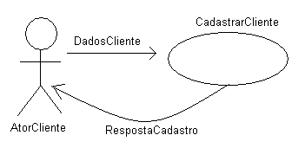
Figura 1 - Diagrama de Caso de Uso

5.2.2 – Diagrama de Classes

Identifica as estruturas mínimas de informação, fazendo uma representação gráfica para descrições genéricas do sistema usado nas fases de analise e projeto de um sistema (MATOS, 2002, p. 31; RAMOS, 2003, p. 15).
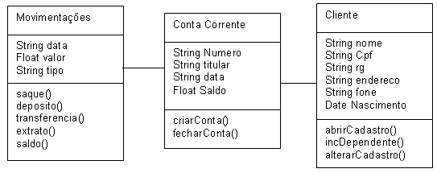
Figura 2 - Diagrama de Classes

5.2.3 – Diagrama de Interação (seqüência ou colaboração)

Modelar e compreender o comportamento e o dinamismo das classes, mostrando a interação organizada em uma seqüência de tempo entre os objetos participantes de uma operação e as trocas de mensagens entre eles (MATOS, 2002, p. 32; RAMOS, 2003, p. 16).

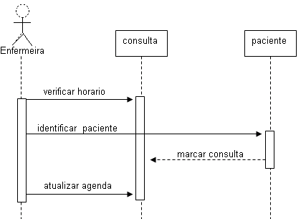
Figura 3 - Diagrama de Interação

5.2.4 – Diagrama de Estado e de Atividade

É usado para mostrar os estados dos objetos de uma classe. Os eventos do diagrama de estados causam uma transição de um estado para outro e as ações resultam na mudança de estado. Compreende os estados das execuções, permitindo identificar o comportamento das classes. Cada diagrama de estado esta associado a uma classe, descrevendo as atividades desempenhadas em uma operação (MATOS, 2002, p. 32; RAMOS, 2003, p. 18).

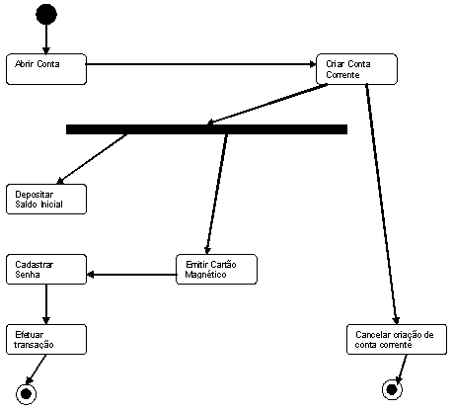
Figura 4 - Diagrama de Atividade

5.2.5 – Diagrama de Componentes e de implantação

Mostra as conexões físicas entre os processadores, dispositivos e a alocação dos processos aos processadores, mostrando a organização do hardware e a ligação do software com os dispositivos físicos (MATOS, 2002, p. 33; RAMOS, 2003, p. 19).
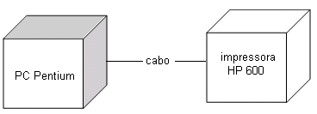
Figura 5 - Diagrama de Componentes e de Implantação

5.3 – Ambiente de Desenvolvimento Delphi

Considerado uma das melhores ferramentas de desenvolvimento de software, atendendo aos objetivos do cliente, permitindo uma aplicação fácil de usar e adequada aos objetivos propostos, mas porque utilizar delphi e não uma outra ferramenta de desenvolvimento? Esta é uma resposta que cabe a cada desenvolvedor escolher (SONNINO, 2001, p. XVI).

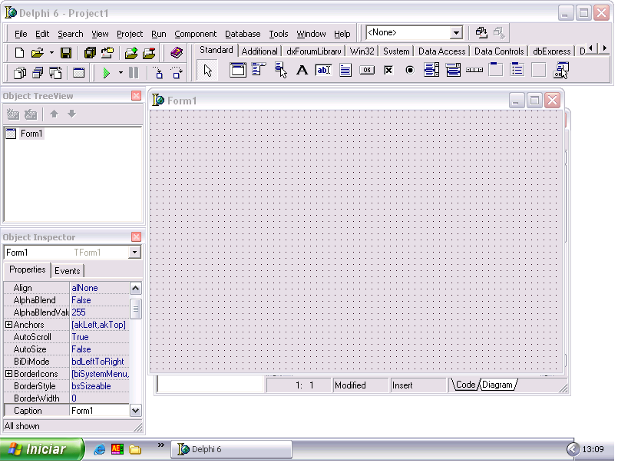
Figura 6 - Ambiente de Desenvolvimento do Delphi

Algumas características ajudam ao desenvolvedor escolher o Delphi como ferramenta de desenvolvimento (SONNINO, 2001, p. XVI):

- O delphi é uma ferramenta multiuso: permite desenvolver tanto aplicações comerciais como cientificas com a mesma facilidade, sem apresentar problemas de desempenho;
- O delphi gera executável nativo, não sendo interpretado, permitindo assim melhor performace;
- O delphi é orientado a objetos, permitindo programas mais robustos e mais fáceis de depurar;
- O delphi é extensível, podendo-se criar novos componentes ou mesmo expandir sua IDE (Integrated Development Environment – Ambiente de Desenvolvimento Integrado), escrevendo código usando o próprio Delphi.
- O delphi integra-se facilmente com o Windows, permitindo elaborar programas que extraem o Maximo desta interface gráfica;
- O delphi é uma ferramenta RAD (Rapid Application Development) com a qual, arrastando e soltando componentes, montam-se as janelas da aplicação. Isso permite criar protótipos de aplicações muito rapidamente e, posteriormente “rechear” o protótipo com o código definitivo, trazendo muita velocidade ao desenvolvimento da aplicação.
- O delphi vem com alguns controles ActiveX previamente instalados e você pode comprar e instalar mais controles ActiveX de terceiros facilmente.

Usando o jargão OLE, um controle ActiveX é um objeto documento composto que é implementado com uma DLL servidora dentro do processo e suporta automação OLE, edição visual e ativação de dentro para fora (inside-out) (CANTÙ, 2002, p. 719).

No desenvolvimento do sistema FonoMouse utilizou-se um ActiveX (Microsoft Speech SDK 5.1) para realizar o processo de reconhecimento de voz e sendo o delphi um ambiente de desenvolvimento que se integra facilmente com os ActiveX (SONNINO, 2001, p. XVI). Esta afirmação e o conhecimento prévio deste ambiente de desenvolvimento foi o que levou a escolha do delphi como ferramenta de desenvolvimento utilizado na construção do sistema.

5.4 – Microsoft Speech

O Microsoft® Speech SDK é um conjunto de ferramentas, disponibilizada em um controle ActiveX, que adicionado ao código fonte de um aplicativo durante a sua construção, por intermédio de uma linguagem de programação, prove as funcionalidades de reconhecimento de voz e síntese de voz ao software desenvolvido (MICROSOFT, 2004).

Figura 7 - Paleta de componentes Microsoft Speech SDK intalado no Delphi

REFERENCIA BIBLIOGRÁFICA
(MATOS, 2002) – MATOS, ALEXANDRE VELOSO DE – UML (Unified Modeling Language): Pratico e descomplicado. São Paulo, 2002. 3º Edição, Editora Érica.

(CANTÙ, 2002) – CANTÙ, MARCOS – Dominando o Delphi 6 “A Bíblia”. São Paulo, 2002. Editora MAKRON Books.

(SONNINO, 2001) – SONNINO, BRUNO – Desenvolvendo Aplicações com Delphi 6. São Paulo, 2001. Editora MAKRON Books.

(RAMOS, 2003) – RAMOS, JOSE MARCIO BENITE – Sistemas Orientados a Objetos I e II. Apostila do Curso de pós-graduação em Desenvolvimento para web. FATEC – Porto Velho/RO, 2003.

MICROSOFT. Microsoft Speech SDK home page. (S.l.:s.n), 2004. Disponível em: http://www.microsoft.com/speech. Acessado em: 08 Jul. 2004.

